В рамках республиканской профилактической акции «Дом без насилия» 6 апреля 2021 г. на базе ТЦСОН Бешенковичского района прошла диалоговая площадка «Сумей договориться». В мероприятии приняли участие участковый инспектор Бешенковичского РОВД Александр Кухто, педагог социальный Бешенковичского СПЦ Марина Малина, первый секретарь Бешенковичской районной организации БРСМ София Жигун, заведующие отделениями ТЦСОН Бешенковичского района Адамович Екатерина и Цепото Алеся.
Вопросы профилактики правонарушений, совершаемых в сфере семейно-бытовых отношений, достаточно актуальны не только для нашей страны, но и для всего мирового сообщества.
В ходе диалога было освещено само понятие «насилие в семье», рассмотрены основные причины возникновения семейных конфликтов, проработан алгоритм противодействия домашнему тирану.
Начал нашу встречу Александр Кухто: «Под насилием в семье понимают умышленное действие физической, психологической, сексуальной направленности одного члена семьи по отношению к другому члену семьи, нарушающие его права, свободы, законные интересы и причиняющие ему физические или психические страдания. Основной причиной семейных конфликтов, в нашем районе является злоупотребление спиртными напитками. На 1 апреля этого года в ООПП Бешенковичского РОВД состоят 107 человек, из них 83 за совершение правонарушений в состоянии алкогольного опьянения и 24 за совершение правонарушений в сфере семейно-бытовых отношений. В отношении граждан, совершивших правонарушения в сфере семейно-бытовых отношений вынесено 9 защитных предписаний, из которых 8 граждан были обязаны покинуть общее с жертвой насилия жилище. Ограничено в дееспособности 3 гражданина и 2 материала направлены в суд».
Заведующий отделением дневного пребывания для инвалидов Алеся Цепото рассказала о том, что жертвами насилия чаще всего становятся самые незащищённые категории населения – пожилые люди, инвалиды, дети, которые в силу ряда причин не могут оказать сопротивление или вынуждены находиться в зависимом положении. Рассказала и об услуге временного приюта «Кризисная комната», где могут быть размещены граждане, подвергшиеся семейному насилию, находящиеся в опасном для здоровья и жизни состоянии. При обращении семьи с детьми, в «кризисную комнату» дети заселяются вместе с родителями.
По вопросам определения в «кризисную комнату» можно обратиться по телефонам: 802131 6-53-12, 802131 6-53-24, 80213 6-40-36 (круглосуточно).
Адамович Екатерина сообщила, что в нашем районе организована «горячая телефонная линия», куда анонимно можно сообщить о неблагополучных семьях, несовершеннолетних, находящихся в социально-опасном положении, иных проблемах, требующих принятия своевременных мер реагирования. «Горячая линия» ТЦСОН Бешенковичского района 6-53-24. Также на эту линию могут обращаться нетрудоспособные граждане по вопросам приобретения и доставки продуктов питания, предметов первой необходимости и медикаментов. (Прием заявок в будние дни с 8.00 до 17.00.)
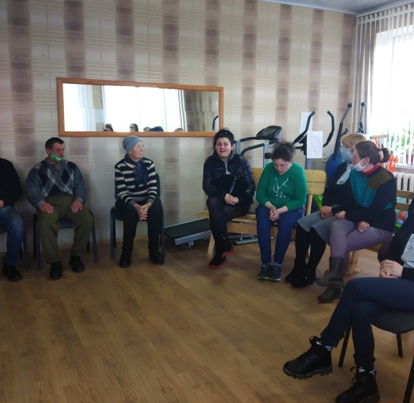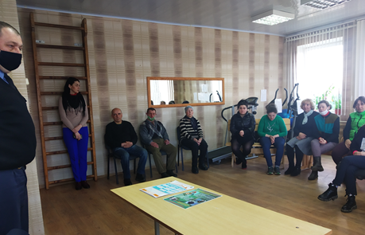
Марина Малина ознакомила присутствующих с алгоритмом действий в случае домашнего насилия:
- Если сложилась критическая ситуация, постарайтесь незамедлительно покинуть квартиру. Попросите соседей, которым вы больше всего доверяете, чтобы они вызвали милицию, если услышат крики из вашей квартиры.
- Если издевательства носят систематический характер, заранее соберите необходимые вещи, ключи и деньги в таком месте, чтобы покидая квартиру вы могли взять их с собой.
- В случае, если вы не можете покинуть квартиру, необходимо:
- запереться в ванной с телефоном и попытаться вызвать милицию;
- позвонить друзьям или соседям и попросить их прийти на помощь;
- громко звать на помощь, кричать «Пожар» и т.д;
- открыть окна, попытаться привлечь внимание прохожих и попросить их о помощи;
4. Если вам все-таки удалось выскочить на лестничную площадку (или улицу) звоните/стучите во все двери, кричите и зовите на помощь. Даже если никто не выйдет, это может остудить нападающего, а у вас будут свидетели происшествия в случае, если вы в дальнейшем обратитесь в милицию.
Помните, профилактика насилия, совместный вклад в данную проблему, неравнодушие окружающих – может спасти чью-то жизнь!
А если все же, вы стали жертвой или свидетелем насилия, не ждите трагедии, звоните в милицию по единому номеру 102 или 4-10-02.
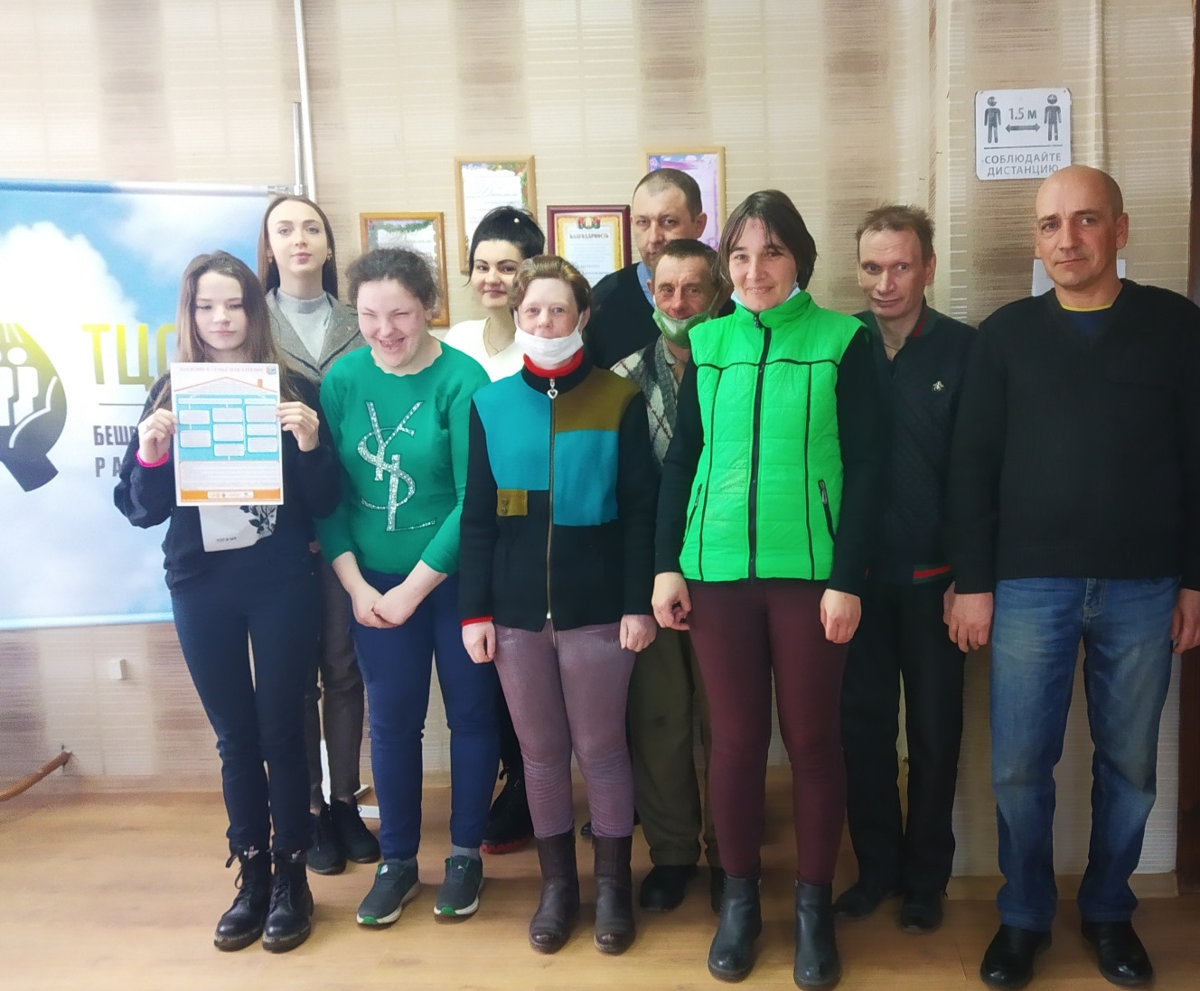
PS. Спасибо всем, кто посетил наше мероприятие. Особая благодарность сотрудникам Бешенковичского РОВД: ст. участковому инспектору ИДН Адамовичу А.С., участковому инспектору Кухто А.В., за помощь в подготовке и проведении мероприятия.

